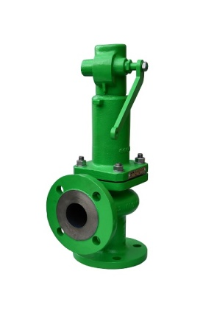
Клапан предохранительный АСТА серии П01 пропорциональный для воды (DN25×25 – DN100×100)
Описание
Предохранительный клапан АСТА серии П01 является пропорциональным пружинным клапаном, преимущественно использующимся в системах теплоснабжения. Клапан имеет патрубки одинакового размера на входе и выходе.
Основные свойства
- Пропорциональная конструкция
- Возможность настройки давления начала открытия в диапазоне от 0,5 бар до 16 бар
- Корпус из высокопрочного чугуна PN16 – 25

Технические данные
Типоразмеры | DN25x25 – DN50x50 – PN16/25;  DN65x65 – DN100x100 – PN16
Условное давление | PN16 – 25
Рабочая среда | Вода в системах теплоснабжения
Температура рабочей среды, °С | от -10 °С до 300 °С
Максимальное рабочее давление | 16 бар
Присоединение | Фланцевое по ГОСТ 33259-2015
Установка | Корпус вертикально, вход через патрубок снизу, сброс среды через боковой патрубок. В случае подъёма отводящего трубопровода, необходимо организовать дополнительный дренаж через специальное отверстие в корпусе клапана.  См. инструкцию по монтажу и эксплуатации

Диапазоны давлений пружин
DN | Диапазоны давлений, бар
25x25 | 0,5…2,0; 2,0…6,0; 6,0…10,0; 10,0…16,0
32x32 | 0,5…1,5; 1,5…4,5; 4,5…10,0; 10,0…16,0
40x40 | 0,5…2,5; 2,5…6,0; 6,0…9,0; 9,0…16,0
50x50 | 0,5…2,5; 2,5…5,0; 5,0…8,0; 8,0…16,0
65x65 | 0,5…2,5; 2,5…6,0; 6,0…8,0; 8,0…16,0
80x80 | 0,5…2,5; 2,5…5,0; 5,0…12,0; 12,0…16,0
100x100 | 0,5…3,0; 3,0…6,5; 6,5…12,5; 12,5…16,0
Пропускная способность, кг/ч
DN | 25 х 25 |  | 32 х 32 |  | 40 х 40 |  | 50 х 50
Р | I | II | I | II | I | II | I | II
0,5 | 50 | 520 | 78 | 800 | 124 | 1260 | 202 | 2060
1,0 | 67 | 730 | 109 | 1080 | 163 | 1790 | 271 | 2940
1,5 | 85 | 3460 | 132 | 5230 | 209 | 8450 | 341 | 13830
2,0 | 105 | 3960 | 159 | 5990 | 252 | 9680 | 411 | 15845
2,5 | 124 | 4460 | 186 | 6750 | 295 | 10910 | 481 | 17860
3,0 | 140 | 4890 | 217 | 7390 | 333 | 11940 | 550 | 19550
3,5 | 155 | 5270 | 244 | 7965 | 376 | 12865 | 620 | 21065
4,0 | 171 | 5650 | 271 | 8540 | 419 | 13790 | 690 | 22580
4,5 | 190 | 5980 | 298 | 9045 | 461 | 14605 | 771 | 23915
5,0 | 209 | 6310 | 326 | 9550 | 504 | 15420 | 853 | 25250
6,0 | 240 | 6910 | 380 | 10460 | 597 | 16890 | 969 | 27660
7,0 | 275 | 7450 | 434 | 11270 | 686 | 18200 | 1112 | 29800
8,0 | 310 | 7990 | 488 | 12080 | 775 | 19510 | 1256 | 31940
9,0 | 345 | 8460 | 543 | 12790 | 857 | 20660 | 1395 | 33825
10,0 | 380 | 8930 | 597 | 13500 | 938 | 21810 | 1535 | 35710
12,0 | 457 | 9780 | 705 | 14790 | 1109 | 23890 | 1814 | 39120
14,0 | 527 | 10560 | 822 | 15980 | 1279 | 25800 | 2093 | 42250
16,0 | 597 | 11290 | 930 | 17080 | 1450 | 27580 | 2403 | 45170

DN | 65 х 65 |  | 80 x 80 |  | 100 x 100
Р | I | II | I | II | I | II
0,5 | 310 | 310 | 488 | 5030 | 767 | 7980
1,0 | 419 | 419 | 659 | 7170 | 1039 | 11380
1,5 | 527 | 527 | 829 | 33780 | 1310 | 53610
2,0 | 640 | 640 | 1000 | 38700 | 1585 | 61420
2,5 | 752 | 752 | 1171 | 43620 | 1860 | 69230
3,0 | 860 | 860 | 1341 | 47750 | 2132 | 75770
3,5 | 969 | 969 | 1512 | 51460 | 2403 | 81665
4,0 | 1078 | 1078 | 1682 | 55170 | 2674 | 87560
4,5 | 1186 | 1186 | 1857 | 58430 | 2946 | 92735
5,0 | 1295 | 1295 | 2031 | 61690 | 3217 | 97910
6,0 | 1519 | 1519 | 2372 | 67560 | 3767 | 107230
7,0 | 1740 | 1740 | 2717 | 72795 | 4310 | 115535
8,0 | 1961 | 1961 | 3062 | 78030 | 4853 | 123840
9,0 | 2182 | 2182 | 3403 | 82625 | 5399 | 131135
10,0 | 2403 | 2403 | 3744 | 87220 | 5946 | 138430
12,0 | 2837 | 2837 | 4434 | 95550 | 7031 | 151640
14,0 | 3279 | 3279 | 5116 | 103210 | 8124 | 163800
16,0 | 3713 | 3713 | 5806 | 110340 | 9217 | 175110
P – давление начала открытия, бар; пропускная способность для рабочих сред:
I – воздух, нм3/ч; II–вода, л/ч.
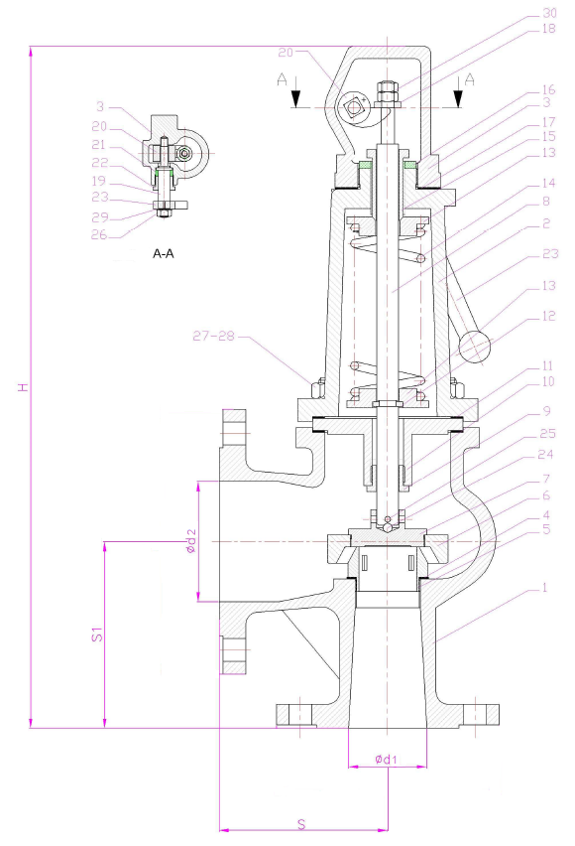
Весогабаритные характеристики

DN | 25x25 | 32x32 | 40x40 | 50x50 | 65x65 | 80x80 | 100x100
d1, мм | 25 | 32 | 40 | 50 | 65 | 80 | 100
d2, мм | 25 | 32 | 40 | 50 | 65 | 80 | 100
S, мм | 102,5 | 105 | 115 | 127 | 147 | 158 | 175
S1, мм | 102,5 | 105 | 115 | 127 | 147 | 158 | 175
H, мм | 388 | 408 | 428 | 456 | 524 | 588 | 630
Вес, кг | 8,8 | 11 | 15 | 18 | 27 | 35 | 46

№ | Наименование | Материал
1 | Корпус | Высокопрочный чугун
2 | Крышка | Высокопрочный чугун
3 | Верхняя крышка | Высокопрочный чугун
4 | Прокладка | Графит
5 | Седло | Нержавеющая сталь
6 | Упор | Высокопрочный чугун
7 | Диск | Нержавеющая сталь
8 | Шпиндель | Нержавеющая сталь
9 | Подшипник шпинделя | Латунь
10 | Направляющая | Высокопрочный чугун
11 | Прокладка | Графит
12 | Кольцо с прорезью | Углеродистая сталь
13 | Нижний упор пружины | Высокопрочный чугун
14 | Пружина | Пружинная сталь
15 | Регулировочный винт | Латунь
16 | Стопорная гайка | Латунь
17 | Прокладка | Графит
18 | Пластина | Углеродистая сталь
19 | Шпиндель | Углеродистая сталь
20 | Лапа | Углеродистая сталь
21 | Шайба | Графит
22 | Направляющая шпинделя | Углеродистая сталь
23 | Рычаг | Углеродистая сталь
24 | Шарик | Нержавеющая сталь
25 | Штифт | –
26 | Гайка | Углеродистая сталь
27 | Шпилька | Углеродистая сталь
28 | Гайка | Углеродистая сталь
29 | Шайба | Углеродистая сталь
30 | Гайка | Углеродистая сталь
Спецификация материалов

